**Listas de acceso extendida**

**Breve repaso de listas de control de acceso.**

**Hoy vamos a trabajar con listas de control de acceso extendidas y las aplicaremos para poder limitar el tráfico de un protocolo en particular como web, ftp, icmp (para bloquear la posibilidad de recibir pings).**

**Recordemos que el protocolo TCP/IP está compuesto por dos capas:**

* **La capa de red o 3** donde se da la comunicación de **paquetes** y se utiliza el **protocolo IP.** El protocolo IP requiere de dos elementos para poder comunicarse: **IP ORIGEN E IP DESTINO**
* La capa de red da servicio a la **capa de transporte,** que se subdivide en dos protocolos, **uno de ellos orientado a conexión y otro de ellos orientado a no conexión.** El intercambio de información se da utilizando **segmentos. Tenemos segmentos TCP** orientados a conexión y segmentos **UDP** orientados a no conexión. **Ambos requieren de un mecanismo para poder identificar con quién se están comunicando. En la capa 4 lo que se utiliza son los puertos.**

**Tenemos 2 a la 16 puertos (0, 65 535)**

**0 – 1023** puertos completamente estandarizados o fijos para algún tipo de aplicaciones.

**80 Protocolo web**

**22 SSH**

**23 Telnet**

**1024 – 65535** son puertos dinámicos.

**Nuestra computadora cada que desea comunicarse con una aplicación (FTP, WEB, ETC) genera localmente un puerto dinámico que se genera de manera aleatoria arriba de 1024.**

**La capa de transporte.**

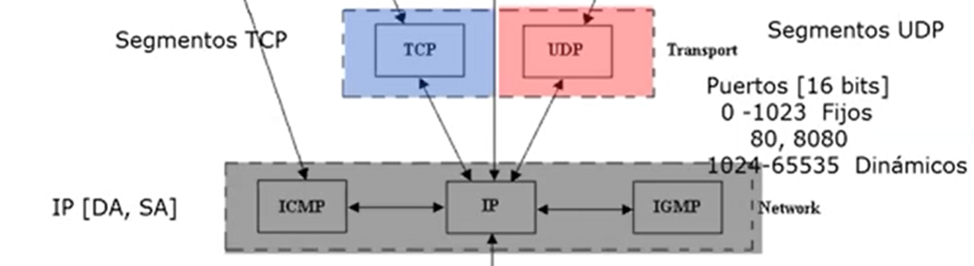

**Cuando utilizamos listas de control acceso estándar estamos trabajando con la capa # 3**

**Cuando utilizamos listas de control acceso extendidas estamos trabajando con la capa # 3 o en la capa #4.**

El flujo de la información va en ese sentido de capa superior a inferior, pasa a través de la red y finalmente llega a su destino.

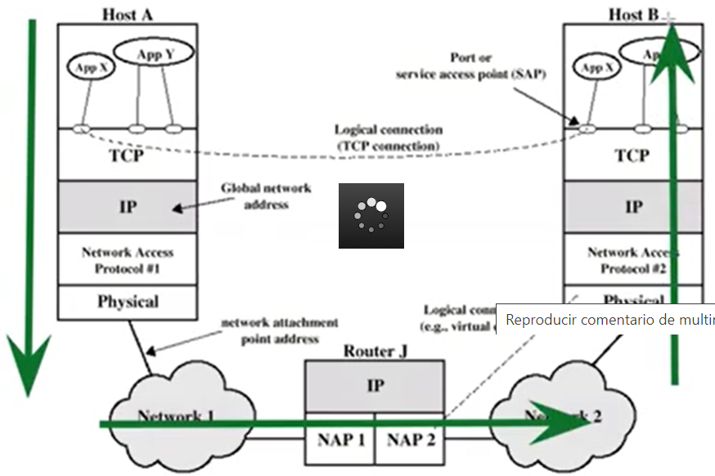

**Las listas de acceso extendidas hacen un filtrado más granular o detallado y podemos bloquear protocolos como http, ftp etc.**

Vamos a filtrar fuente y destino utilizando las máscaras comodín.

**Estaremos utilizando dos máscaras de CISCO**

* Any permite o niega todo tipo de tráfico.
* Host permite filtrar para una única dirección ip.

En las listas de acceso extendidas.

El número de lista va entre 100 y 199

La acción de permitir o negar se le va a aplicar exactamente a un protocolo en la capa 4.

Las ips origen y destino

Operando que es opcional como los primeros dos caracteres de la palabra en ingles equal (eq) o más grande que (.

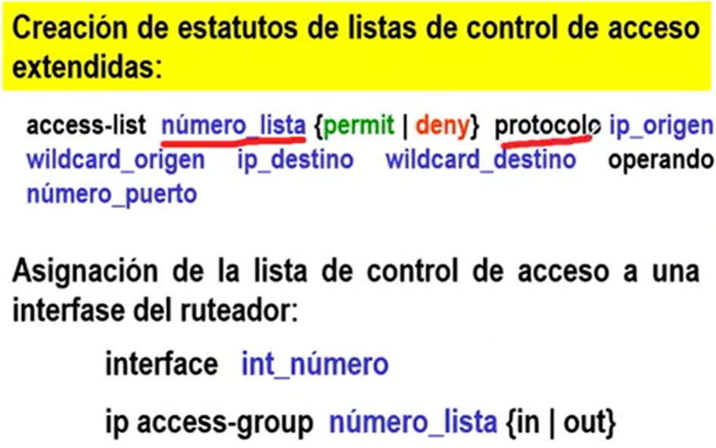

La lista de acceso tiene efectp hasta que se asigne a un interface.